Uwaga: Wtyczka OSM Tools jest nieaktualna i niezalecana do wykorzystania.
Materiały dotyczące nowej wtyczki ORS Tools są dostępne pod adresami:

http://www.dts.put.poznan.pl/wp-content/uploads/QGIS/QGIS_izochrony_ORS_tools.pdf

http://www.dts.put.poznan.pl/wp-content/uploads/QGIS/QGIS_izochrony_ORS_tools.docx
Dokument jest rozpowszechniany na licencji CC-BY-SA 3.0
Wojciech Chlebowski;Paweł Zmuda-Trzebiatowski

Wyznaczanie izochron z wtyczką OSM Tools
Samouczek QGIS

Wyznaczanie izochron z wtyczką OSM Tools

1. Wprowadzenie
W niniejszym ćwiczeniu wykorzystamy serwis OpenRouteService.org (ORS) do wygenerowania mapy izochronowej. Serwis ten jest utrzymywany przez Uniwersytet w Heidelbergu oraz wykorzystuje dane przestrzenne projektu OpenStreetMap (OSM). Mapa izochronowa będzie przedstawiała obszary (poligony) do jakich można dojść pieszo z ratusza w Kościanie w określonym czasie – 30, 20, 15, 10, 5 oraz 3 minut.

2. Instalacja wtyczki OSM Tools i pozyskanie API key
Proszę otworzyć okno Wtyczki → Wszystkie dostępne z rozsuwanego menu Wtyczki → Zarządzaj wtyczkami i w okienku szukaj znaleźć OSM Tools, wybrać ją i w prawnym dolnym rogu kliknąć opcję [Zainstaluj]. Proces instalacji powinien przebiec szybko, lecz do jej uruchomienia będzie jeszcze potrzebny API key. Aby go wygenerować, proszę kliknąć przycisk [Order Key!] w oknie wtyczki albo odwiedzić stronę https://openrouteservice.org/sign-up/ i zarejestrować się. Rejestracja wymaga podania danych:
- nazwy użytkownika (username) wykorzystywanej później do logowania
- email, na który zostanie wysłany link aktywacyjny
- imię (first name) i nazwisko (last name)
- sektor gospodarki, w którym będzie wykorzystywany klucz, np. „education” - edukacja
- adres strony www (website), gdzie będzie wykorzystywany klucz, można np. podać firmowy lub uczelniany
- dwukrotne hasło (password i confirm password), które będzie wykorzystane do logowania do konta
- w celu otrzymania newsletteru można (ale nie trzeba) zaznaczyć „get monthly news about new API features”
Po wpisaniu danych należy zaznaczyć „nie jestem robotem” i kliknąć przycisk [Sign up]. Na adres mailowy zostanie wysłany link aktywacyjny, w który trzeba kliknąć. Po udanej aktywacji konta można zalogować się, a następnie wejść w zakładkę „developers”, która jest dostępna z głównej strony www.openrouteservice.org

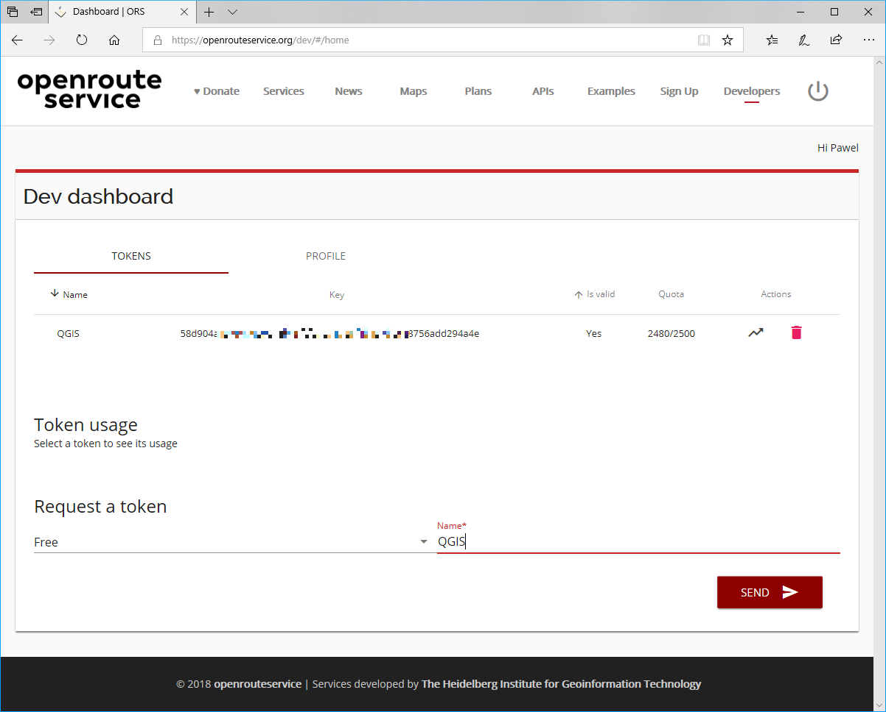

Zakładka developers

Zatwierdź wysyłkę

Lista posiadanych tokenów. Zawartość kolumny „key” należy przekopiować do wtyczki OSM Tools do pola „API key”

Podaj nazwę tokena

Zaznacz „Free”
Rys. 1. Pozyskanie klucza API
Proszę przejść do zakładki Dashboard i dalej Tokens. W tym miejscu można zobaczyć posiadane tokeny oraz zamówić nowy w „Request a token”. Po wpisaniu nazwy (name) tokena (np. „QGIS”) oraz wybrania API jako Free proszę kliknąć [send]. Gdy operacja się powiedzie zostaniemy o tym poinformowani komunikatem, a składający się z długiego ciągu znaków klucz wyświetli się w tabelce My tokens. Proszę go przekleić do OSM Tools w rubrykę API key. Wtyczka jest już gotowa do działania.

3. Tworzenie poligonowych izochron
Dla lepszego zilustrowania mapy można wykorzystać dane z Państwowego Rejestru Granic, podkład ortofotomapy z geoportalu oraz warstwę ulic z projektu OSM. Sposoby dodawania tych warstw zostały wytłumaczone w podstawowej części samouczka. Warstwy te nie są potrzebne do prawidłowej pracy wtyczki, gdyż korzysta ona z danych zewnętrznych.

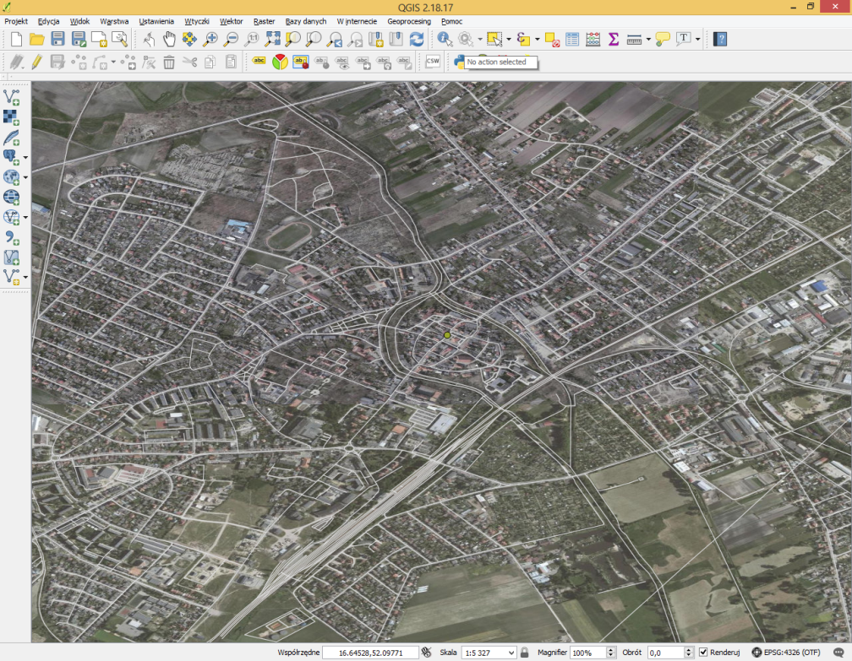
Rys. 2. Widok przygotowany do dodawania izochron
Przygotowane warstwy jak na rysunku 2 wyżej dobrze zobrazują nałożone na nie izochrony. Białe linie obrazują drogi natomiast czerwoną kropką w centralnej części rysunku zaznaczyłem ratusz, który będzie punktem początkowym "naszych spacerów".
Teraz proszę uruchomić okienko OSM Tools, przejść do zakładki Isochrones i wprowadzić odpowiednie parametry. Warto w tym miejscu zauważyć, że zakładki Routing oraz Matrix służą do wyznaczania tras przejazdu –routing pomiędzy jednym punktem początkowym i końcowym, a matrix między wieloma punktami początkowymi i końcowymi.

Uwaga: dokładność wyznaczania izochron oraz wrażliwość uzyskanych rezultatów na zmiany parametrów są uzależnione od dokładności danych OpenStreetMap w analizowanym obszarze.
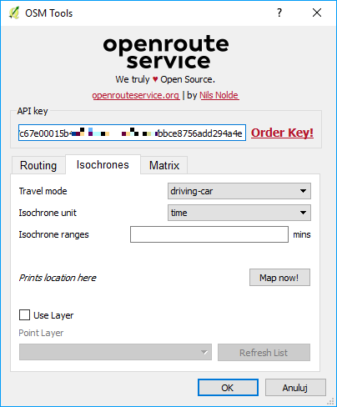
Rys.3. Ustawienie parametrów dla OSM Tools
Wymagane jest wprowadzenie trzech parametrów, tj. Travel mode, Isochrone unit oraz isochrone ranges, a także wskazanie punktów początkowych wyznaczania izochron.
Parametr travel mode określa gałąź transportu, dla której wyznaczane są izochrony. Dostępne są 3 główne gałęzie:
1. samochód (driving) z podziałem na osobowy (car) i ciężarowy (hgv)
2. rower (cycling) z podziałem na jazdę zwykłą (regular), rower szosowy (road), jazdę bezpieczną (safe), rower górski (mountain) oraz jazdę rekreacyjną (tour)
3. pieszo (foot) z podziałem na podróż zwykłą (walking) oraz przełajową (hiking)
Wybierzmy „foot-walking”.
Parametr isochrone unit pozwala wybrać jednostkę izochron. Do wyboru jest czas (minuty) – time, oraz odległość (kilometry) – distance. Wybierz czas.
Ostatni parametr isochrone ranges pozwala na określenie wartości wyznaczanej izochrony. Zacznijmy od największej wartości czyli 30 min.

Maksymalna wartość izochrony uzależniona jest od wybranej gałęzi transportu. Dla transportu pieszego jest to 1200 minut, podczas gdy dla samochodu tylko 60 minut. W przypadku wybrania miary odległościowej, w każdym przypadku jest to 100 km.

Teraz proszę kliknąć [Map now!], przycisk ten służy do wybrania punktu początkowego. Wskaźnik myszki zamieni się w celownik, którym wybieramy lokalizację ratusza. Na dowód wyboru punktu początkowego po lewej stronie od przycisku [Map now!] wyświetlą się nam współrzędne geograficzne punktu oraz nazwa, o ile punkt posiada taki atrybut. Parametry zatwierdzamy przyciskiem [OK].

Uwaga: Serwis ORS, a więc i wtyczka OSM Tools pracuje w układzie współrzędnych WGS 84, EPSG:4326. W razie problemów ustaw w QGISie ten układ i upewnij się, że reprojekcja w locie jest włączona. Upewnij się też, że warstwy wejściowe dla wtyczki są zapisane w tym układzie współrzędnych.

Efekt nałożenia pierwszej warstwy izochronowej powinien być podobny jak na rysunku 4. Proszę teraz w analogiczny sposób dodać resztę izochron zmieniając tylko zasięg na wartości, które były wymienione we wprowadzeniu. Pewnym ułatwieniem jest to, że QGIS zapamiętał wybrany punkt w postaci punktowej warstwy dostępnej z panelu warstw. Zaznaczając opcję „use layer” można ją wskazać.

ORS umożliwia jednoczesne wyznaczenie izochron dla warstwy pięciopunktowej.
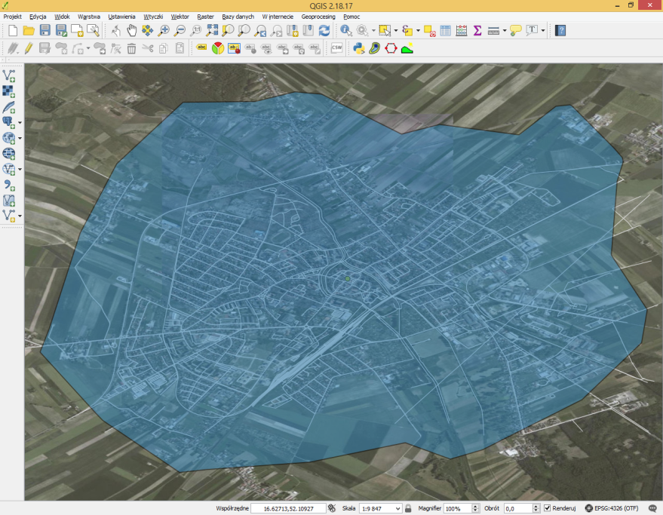
Rys.4. Nałożenie pierwszej izochrony
Uzyskane warstwy można wystylizować modyfikując kolory i przeźroczystość. Przykładowy efekt końcowy przedstawia rys. 5.

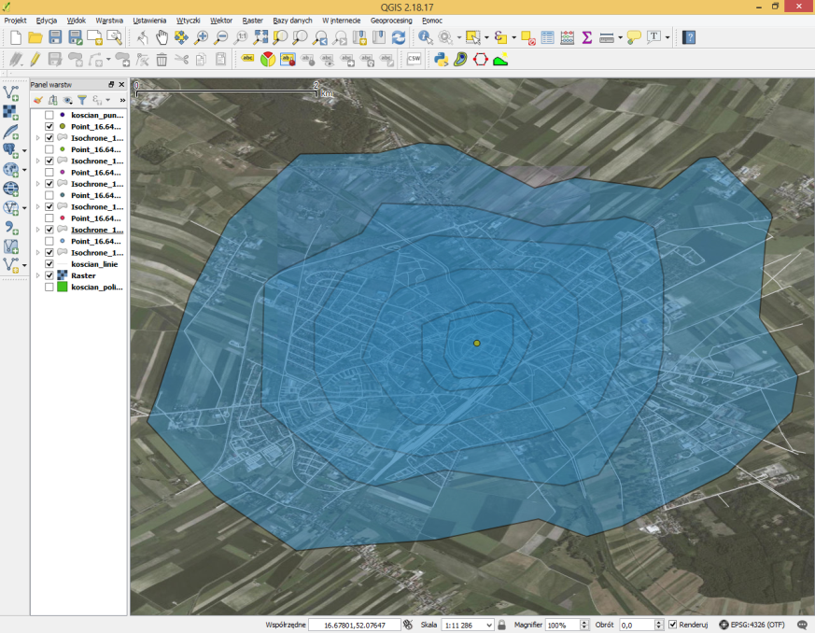
Rys. 5. Widok końcowy

http://www.gugik.gov.pl/pzgik/dane-bez-oplat/dane-z-panstwowego-rejestru-granic-i-powierzchni-jednostek-podzialow-terytorialnych-kraju-prg
https://www.geoportal.gov.pl/uslugi/usluga-przegladania-wms
http://download.geofabrik.de/

